ANEXO 10. Rangos de áreas del Estándar territorial de estados de conservación de ecosistemas.

A continuación, se presentan los mapas de rangos mínimos y máximos para el estándar de estado de conservación de ecosistemas del municipio de Planadas (Tolima).

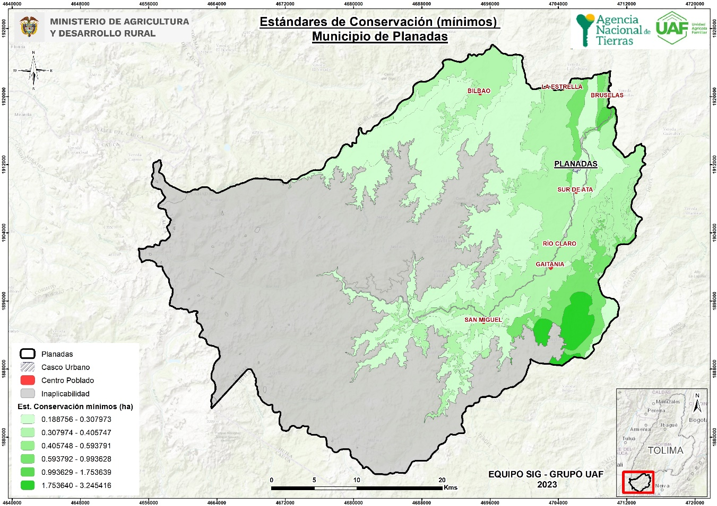
Fuente: ANT, 2023.

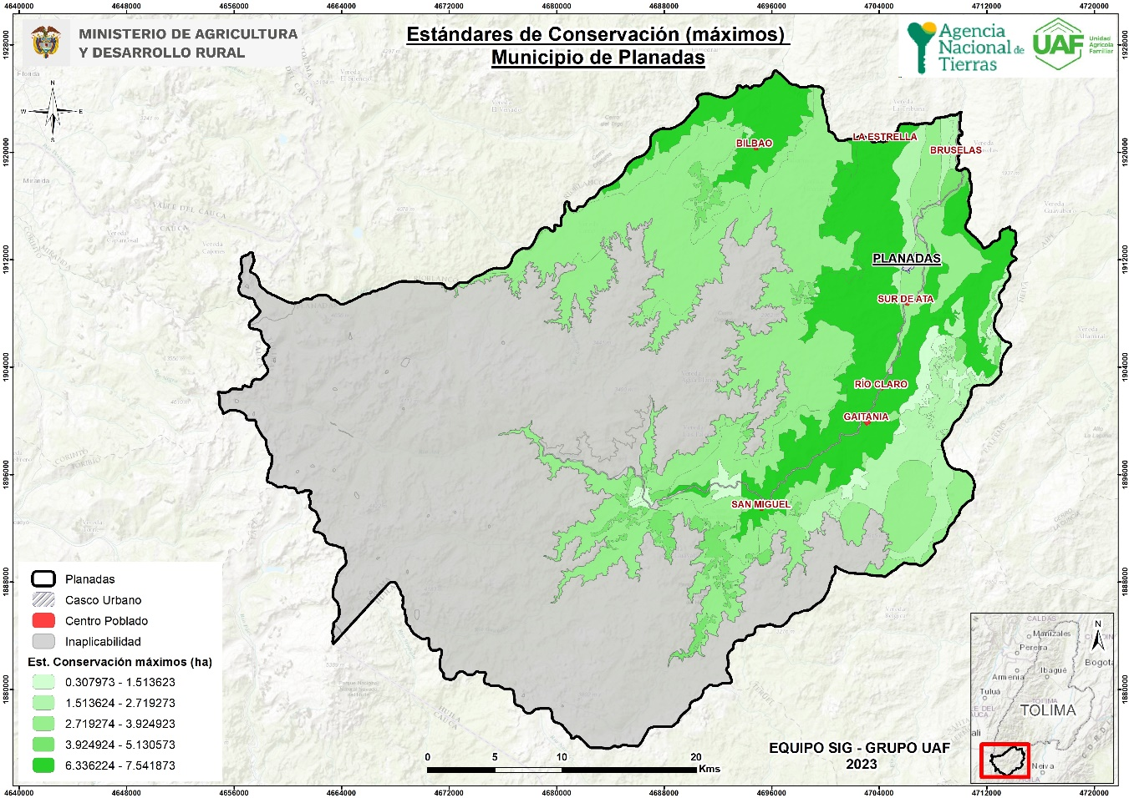
Fuente: ANT, 2023.

